**Лабораторная работа № 1**

Выполнил: студент группы 2262 Браташ Максим

1. Для выполнения задания была написана программа по вычислению факториала состоящая из двух функции main (файлы: hello.c и fact.c), также была написана «шпоргалка» makefile.

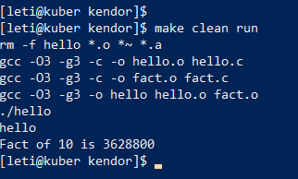

Трансляций в ассемблерный код:

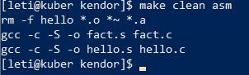

После выполненной команды и оптимизации по O3 получен код, который лежит в файле fact.s (комментарии присутствуют).

1. Параллельный процесс (расчет факториала числа) Итоговый код лежит в файле parl.c